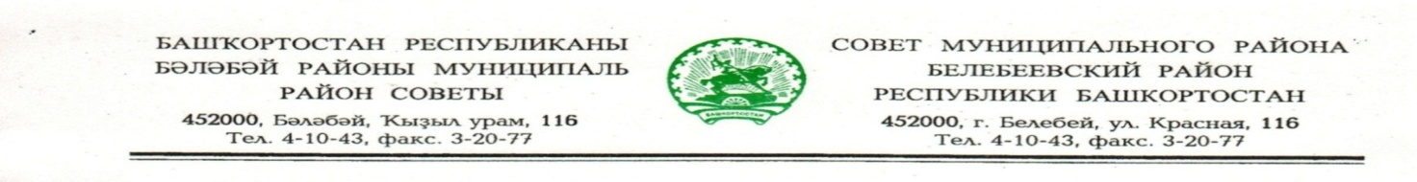
KАРАР РЕШЕНИЕ

«26» июня 2020 й. № 707 «26» июня 2020 г.

О предоставлении отсрочки по уплате ежеквартальных платежей по договорам на размещение и эксплуатацию рекламных конструкций, на рекламных местах, находящихся в муниципальной собственности

В соответствии с Планом дополнительных мер по повышению устойчивости экономики Республики Башкортостан с учетом внешних факторов, в том числе связанных с распространением новой коронавирусной инфекции, а также руководствуясь распоряжением Главы Республики Башкортостан от 1 июня 2020 года № РГ-153, в целях реализации полномочий органов местного самоуправления в области регулирования размещения наружной рекламы на территории муниципального района Белебеевский район Республики Башкортостан, Совет муниципального района Белебеевский район Республики Башкортостан
РЕШИЛ:

1. Администрации муниципального района Белебеевский район Республики Башкортостан перенести платежи по договорам на размещение и эксплуатацию рекламных конструкций за 2 и 3 кварталы 2020 года в срок не позднее 30 декабря 2020 года. Не начислять неустоек, штрафов, пени за несвоевременную оплату текущих ежеквартальных платежей, срок оплаты по которым приходится на вышеуказанный период.
2. Обнародовать настоящее решение на информационном стенде в здании Администрации муниципального района Белебеевский район Республики Башкортостан и разместить на официальном сайте муниципального района Белебеевский район Республики Башкортостан.
3. Контроль исполнения настоящего решения возложить на постоянную Комиссию Совета муниципального района Белебеевский район Республики Башкортостан по бюджету, налогам, экономическому развитию, вопросам собственности и инвестиционной политике (А.Н.Шевчук).

Председатель Совета С.А. Лущиц

